Тема проекта: Педагогический проект

"День защитника Отечества"

Проект по социально – коммуникативному, познавательному, речевому, художественно – эстетическому и физическому развитию.

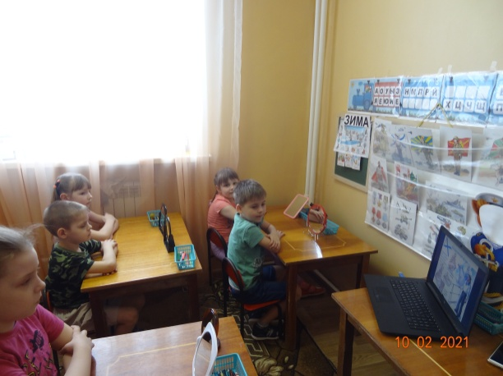
Руководитель проекта: Ларькина О.Н. учитель – логопед первой квалификационной категории.
Длительность проекта: 2 недели
Образовательная область «Речевое развитие».
Участники проекта -
1.Дети старшей группы 2. Учитель-логопед. 3. Педагоги. 4. Родители.
Цитата по теме:
Армия родная –
Защитница страны,
Оружием и мужеством
Хранит нас от войны.
А.Прокофьев

Проблема:
Донести до каждого ребенка, что в будущем он, являясь гражданином РФ, его почётной обязанностью будет защита Родины, охрана её спокойствия и безопасности. Воспитывать чувство гордости за свою армию и вызвать желание быть похожими на сильных, смелых российских воинов.

Актуальность:
Одна из важнейших задач современного общества — гражданско-патриотическое воспитание подрастающего поколения. Патриотическое воспитание детей необходимо начинать в дошкольном детстве. Именно в это время закладываются нравственные основы будущего гражданина. Одним из направлений духовно-нравственного воспитания является воспитание героического начала в детях. Формирование отношения к стране и государству, где живёт человек, к её истории начинается с детства. Воспитание чувства патриотизма у дошкольников – процесс сложный и длительный. Но нельзя быть патриотом, любить Родину, не зная, как любили и берегли её наши отцы, деды, прадеды. В настоящее время мы столкнулись с проблемой, что дети имеют недостаточные представления о Российской Армии, о людях военных профессий. Таким образом, отсутствие у детей знаний по этой теме, привело нас к выводу, что необходимо познакомить детей с историей возникновения праздника, с Российской Армией и её представителями, воспитать чувство патриотизма у детей. Вследствие этого была выбрана данная тема проекта и принято решение в необходимости его реализации.

Цель:
Расширять представления о героическом прошлом русского народа, продолжать формировать чувство патриотизма у детей старшего дошкольного возраста, гордости и уважения за Российскую армию.

Задачи проекта:
- расширять представления детей о Российской Армии, о видах войск, о людях военных профессий, вызвать интерес к истории своей страны, познакомить с современными качествами Защитника Отечества в наши дни;
- развивать у детей познавательную активность, творческие способности.
- развивать речь и обогащать словарь детей: мужество, справедливость, воля, смелость, сила духа, доброта, сухопутные войска, военно-морской флот, воздушно-десантные войска; артиллеристы, подводники, танкисты, пограничники; автомат, пулемёт, ракетно-зенитная установка;
- развивать связанную речь;
-формировать у детей патриотические чувства, воспитание любви и уважения к защитникам Родины на основе ярких впечатлений, конкретных исторических фактов, доступных детям и вызывающих у них эмоциональное переживание;
-приобщать детей и родителей к изучению истории Российской армии.
- воспитывать чувство гордости за солдат и желание быть похожими на них, уважение к защитникам Отечества

Новизна проекта:
Новизна проекта состоит в том, что методы проекта позволяют детям усвоить материал через совместный поиск решения проблемы, тем самым, делая познавательный процесс интересным и мотивационным. Проектная деятельность развивает творческие способности дошкольников, помогает самому педагогу развиваться как творческой личности.

Период проведения проекта
в рамках перспективно-тематического планирования блок «Наша Армия» тема «Защитники Отечества» «Военная техника» с 13.02 -24.02.2021 г.

Материал и техническое оборудование:
Подбор художественного, иллюстрированного, игрового материала, картотеки бесед, дидактических, пальчиковых, сюжетно-ролевых, подвижных игр. Комплексное перспективно-тематическое планирование организованной образовательной деятельности в старшей логопедической группе на 2020 - 2021уч. г. ноутбук.

Вид проекта: фронтальный, социальный, краткосрочный. (2 недели)

Тип проекта… информационно-практико-ориентированный.

Методы: наглядный, игровой, практический, словесный, интерактивный.

Форма:
-ситуативный диалог.
-ознакомительная беседа с родителями и детьми на создание психологически-комфортной обстановки, рассчитанной на дифференцированный подход к каждому ребенку при реализации проекта;
- проведение НОД по данной направленности;
-чтение стихов, рассказов по теме
- творческая мастерская по изо-деятельности; (изготовление поделок к празднику)
- дидактические игры;
- проведение релаксационных пауз с использованием музыкальных средств во время режимных моментов;
-выставки детских работ;
- встреча с «интересными людьми»
-консультации для родителей;
-конкурсы;
-организация праздника «Как Кикимора внука в армию провожала»
-презентация проекта «Защитники Отечества»

Мероприятие
НОД, культурно – досуговые мероприятия, беседы, чтение и т.д…
1. Ситуативный диалог Беседа «Наша Армия» - дать детям знания об армии, сформировать у них первые представления о родах войск, о защитниках Отечества. Познакомить детей с военной техникой. Воспитывать любовь к Родине, чувства гордости за свою армию. Воспитывать желание быть похожими на сильных Российских воинов.
Беседы: «Будем в армии служить», «Военнослужащие», «Каким должен быть военный», «Для чего нужна Армия», «Что я знаю об армии», «С чего начинается Родина?», «День Защитника Отечества», «Наша армия», «Беседа о мужестве и храбрости», «Родственники, служащие в Армии», «Профессия – военный».
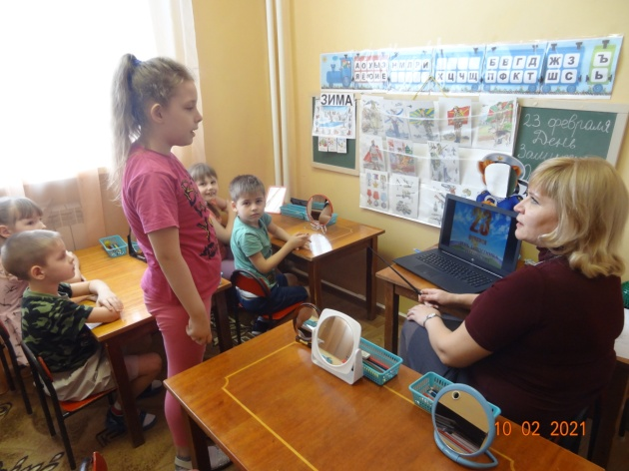
2. Творческая мастерская «Самолеты, вертолеты, ракеты, космические станции» - развивать способности детей к моделированию и конструированию; упражняйте в построении планов, схем, чертежей для строительства;
«Солдат на посту» - учить детей создавать в рисунке образ воина, передавая характерные особенности костюма, позы, оружия. Закреплять умение детей располагать изображение на листе бумаги, рисовать крупно. Использовать навыки рисования и закрашивания изображения. Воспитывать у детей интерес и уважение к Российской армии.
3. НОД «Российская армия» - Продолжать расширять представления детей о Российской армии. Рассказывать о трудной, но почетной обязанности защищать Родину, охранять ее спокойствие и безопасность. Рассказать, что солдаты проходят службу под руководством офицеров. Познакомить с военными профессиями – пограничник, моряк, летчик и др. Рассказать, что для того, чтобы стать офицером, надо закончить специальное училище, много знать и уметь, быть сильным, выносливым, смелым, находчивым.
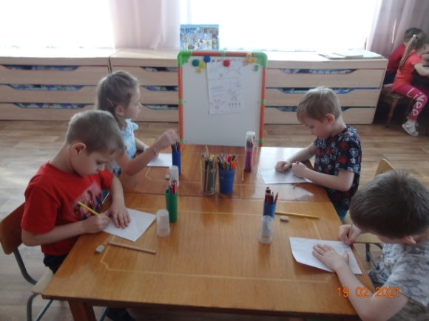
4. Чтение художественной литературы: Л. Кассиль «Твои защитники», А. Гайдар «Рассказы об армии», И. Асеева «Папин праздник», А. Сутеев «Кораблик», И. Асеева «Папин праздник». Чтение стихотворений В. Берестова «Богатыри», Т. Курбатова «Три защитника, три брата, три богатыря!», А. Войт «Наша армия», В. Орлова «Брат мой в армию идет», С. Погореловского «Имя», С. Михалкова «Мы тоже войны».
Заучивание стихотворений: Т. Курбатова «Три защитника, три брата, три богатыря!», Т. Агибалова «Мой папа», Т. Бокова «23 февраля - День армейской славы».
Пословицы и поговорки о Родине, силе, мужестве и доблести - учить слушать взрослого, развивать связную речь, отвечать на вопросы.
5. Разучивание стихотворений по мнемотаблицам «Дуют ветры в феврале…», «Пусть небо будет голубым…»
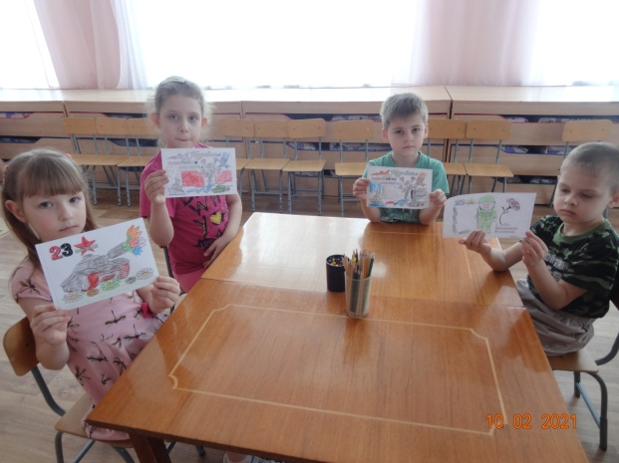
6. Дидактические игры: «Продолжи предложение «Если бы я был богатырём …»», «Собери богатыря в дорогу…», «Назови богатыря». Кроссворды, ребусы. Выложи из палочек самолет, танк, лодку, вертолет. «Что нужно моряку, пограничнику, летчику» (подбери картинку). «Подбери картинку», «Чья форма?», «Военная техника», «Рода войск», «Угадай по описанию»;
Подвижные игры: «Кто быстрее доставит донесение в штаб», «Самый меткий», «Самый смелый», «Разведчики», «Пройди, не замочив ног», «Преодолей препятствие», «Меткий стрелок», «Боевая тревога», «Снайперы», «Тяжелая ноша», «Пограничники».
Пальчиковая гимнастика «Бойцы – Молодцы». Физкультминутка «Лучшие танкисты» (ребята в парах на ленточках провозят танк между кубиками, не задев их).
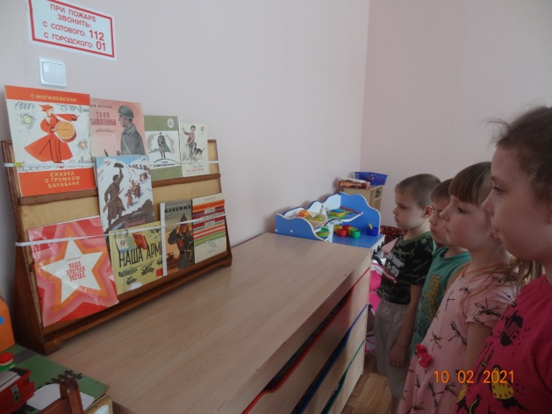
СР/ И «Пограничники», «Танкисты», «Летчики», «Военный парад», «Моряки»;
7. Рассматривание альбомов, презентаций «Наша армия», «Наши праздники», «Символика России», «Военные профессии».
8. Разучивание песен об армии: «Бравые солдаты», «Папа может всё, что угодно», «Папина дочка».
Прослушивание песен: «Папа может», «Будем в армии служить», «Бескозырка белая».
9. Выставка совместных творческих работ с родителями «Наши папы – высший класс». «Мой папа самый лучший», книжки – малышки «В армии служить почетно» - создание условий для развития творческого потенциала педагогов, детей и их родителей в рамках культурно-образовательного пространства учреждения.
Консультация для родителей «Будущий мужчина, или как правильно воспитывать мальчика».
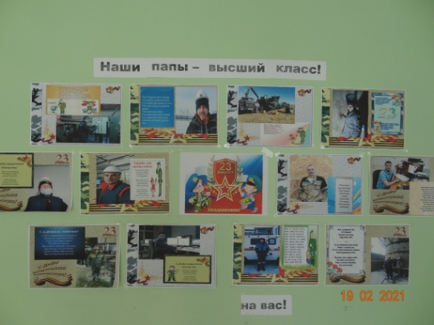
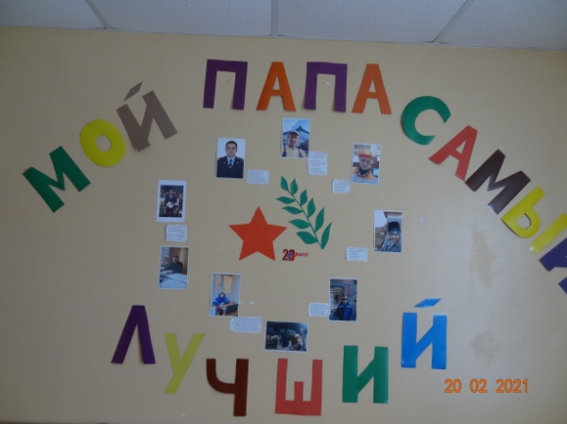

Предполагаемые результаты были достигнуты:
Воспитание патриотических чувств через привитие люби к родному краю представляет собой совокупность общечеловеческих ценностей: понятия любви, дружбы, добра, истины сливаются с познавательной активностью, представлениями о современной действительности, деятельно-практическим отношением к миру.
Каждому человеку необходимо знать родную природу, историю и культуру народа, к которому он принадлежит, свое место в окружающем мире. Воспитание патриотических чувств, было, есть и будет одним из главных составляющих воспитания маленького гражданина, поэтому очень важно привить ему непреходящие человеческие ценности. Только равноправная, свободная в выборе личность может смело шагать вперед, занимать активную жизненную позицию.

Список литературы:
-Г. В. Давыдова «Игры, считалки, загадки, стихи для развития речи».
-В. В. Гербова «Занятия по развитию речи в старшей группе детского сада»
-Л. В. Куцакова «Конструирование и художественный труд в детском саду»
-Н. В. Алешина «Ознакомление дошкольников с окружающим миром в старшей группе» Москва ЦГЛ 2005г.

